【七彩活动】唯康宝贝篮球秀
唯康幼儿园 苏州工业园区唯康幼儿园 2021-10-23 10:17

活力篮球器械操
唯康幼儿园
2021年秋季器械操展示
开始啦！
小班萌娃，萌新灵动
小班的萌娃们别看他们年纪小，可个个身手不凡！在愉快的音乐声中，他们用稚嫩的小手小脚认真展示，动作中充满童趣。瞧！我们小班宝贝们多可爱呀！
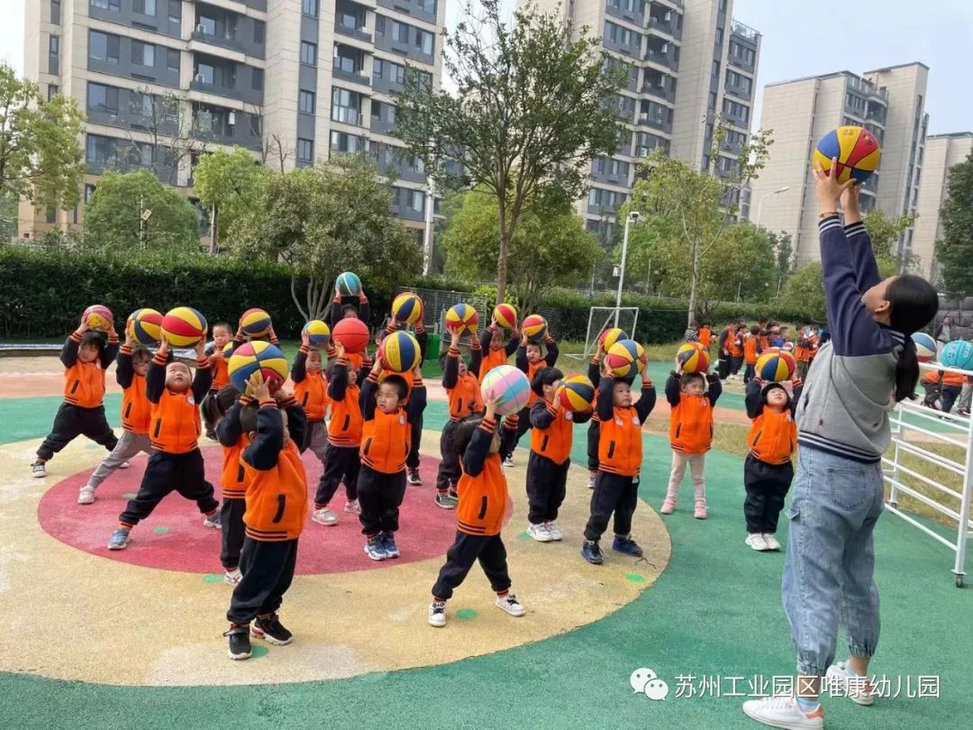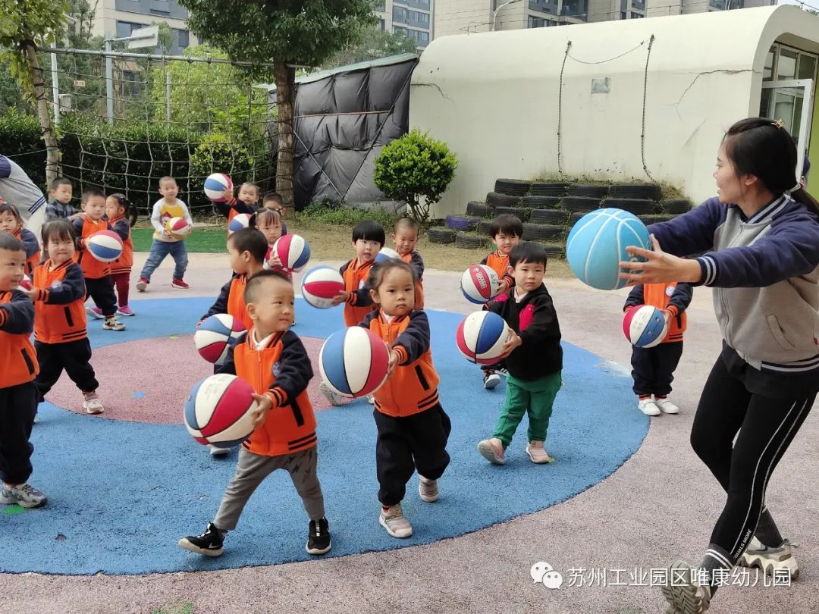
小一班 小二班

中班萌娃，朝气蓬勃
随着音乐旋律声响起，中班的宝贝们动作整齐划一，跟随音乐完成跑、跳等动作，脸上洋溢着自信的笑容，每一个动作都充满着朝气与活力。
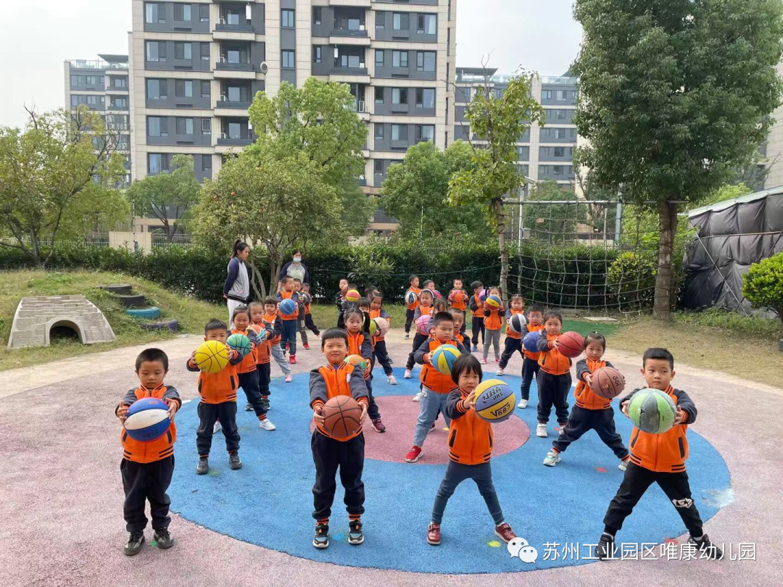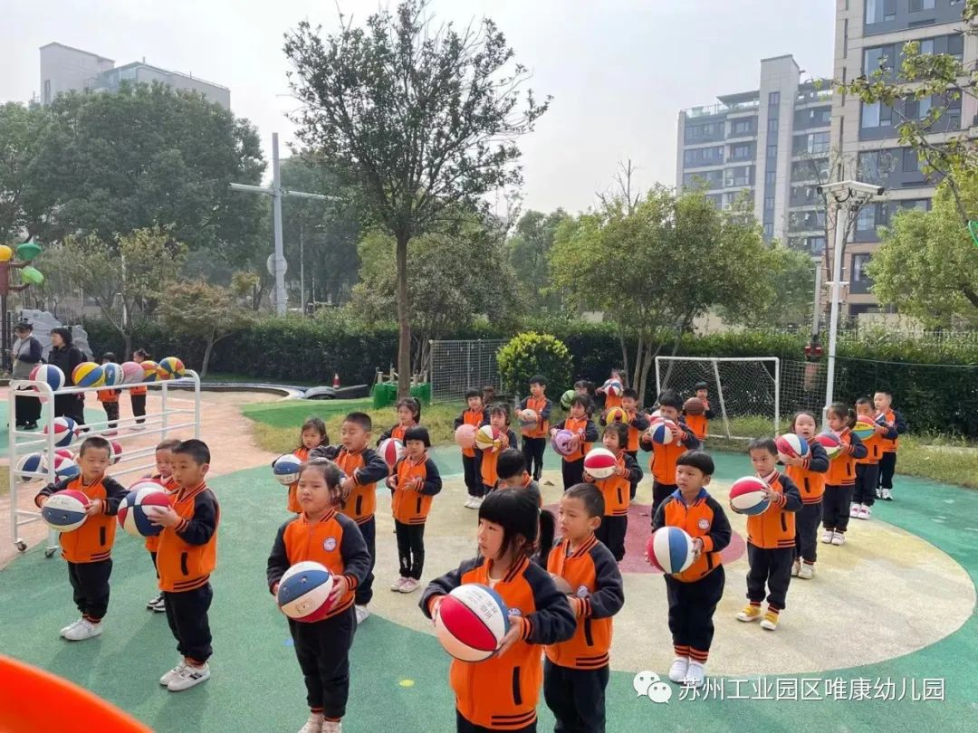
中一班 中二班
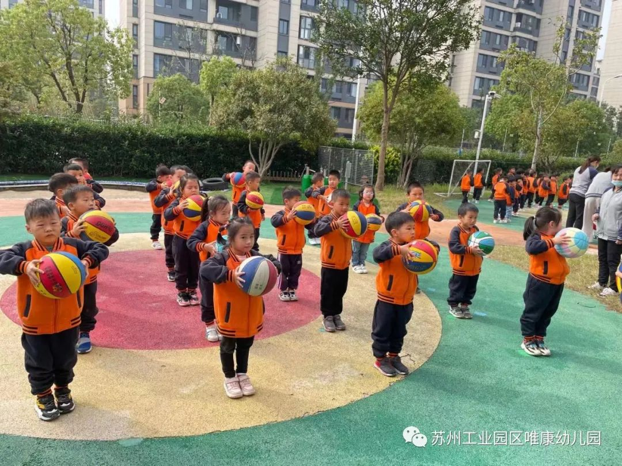
中三班

大班萌娃，英姿焕发
大班的哥哥姐姐，在老师的带领下整齐划一地踏步入场，他们英姿飒爽、精神抖擞。在欢乐的音乐声中，孩子们手持篮球，踏着节拍、动作规范、积极向上的向我们展示了一场活力四射的篮球器械操！
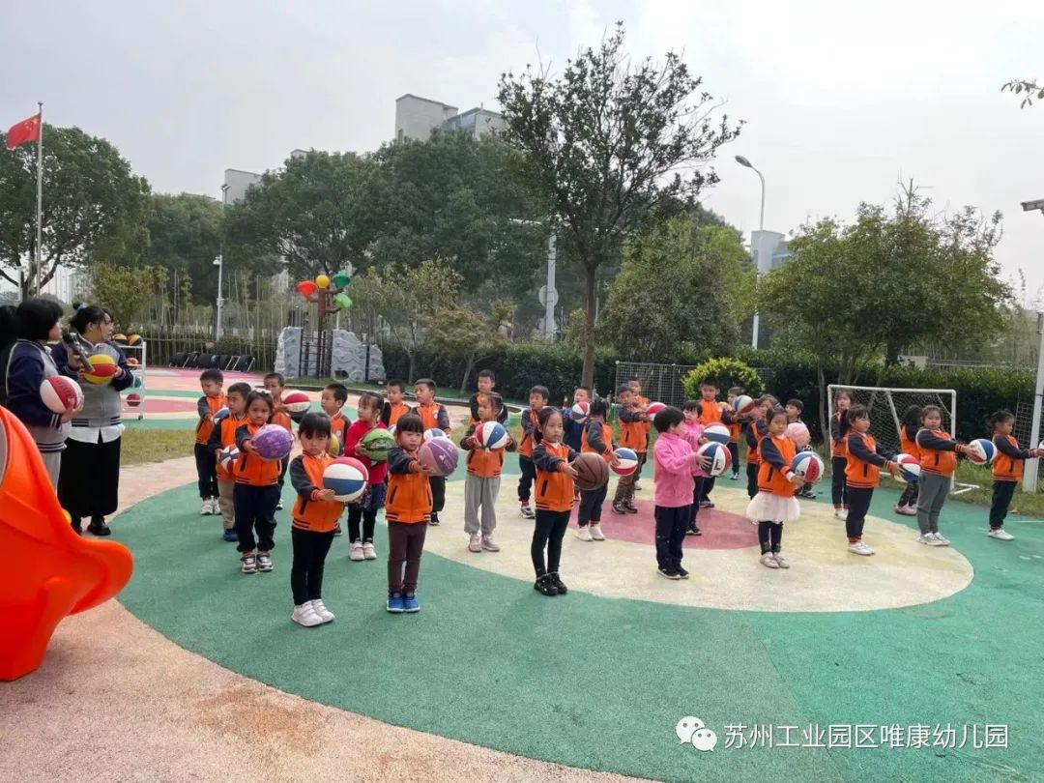
大一班

运动是快乐的，也是充满挑战的。守护孩子们喜欢运动的天性，让他们在运动中收获理解、接纳、尊重、欣赏，这才是运动展示活动给我们带来的收获。
期待每一份笑容
守护每一份感动
愿运动的快乐
伴随孩子们健康成长

END

